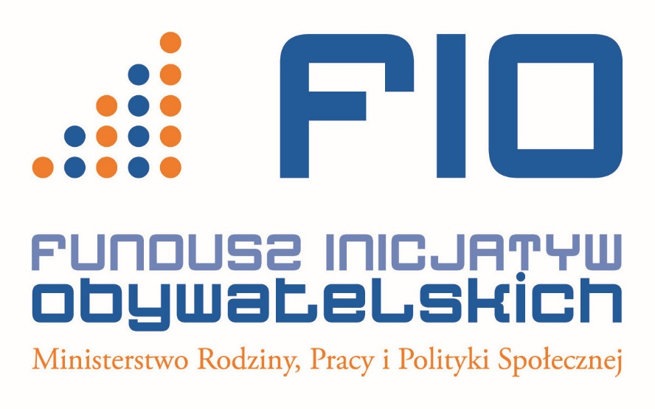

OGŁOSZENIE O NABORZE OFERT NA REALIZACJĘ PROJEKTÓW W RAMACH PROGRAMU MIKRODOTACJI FUNDUSZ INICJATYW OBYWATELSKICH WARMIA MAZURY LOKALNIE

Lokalna Grupa Działania "WARMIŃSKI ZAKĄTEK" w Partnerstwie z Nidzickim Funduszem Lokalnym, Ełckim Stowarzyszeniem Aktywnych "STOPA", Stowarzyszeniem Pomocy Dzieciom i Młodzieży, Stowarzyszeniem "PRZYSTAŃ" ogłasza nabór wniosków na realizację projektów w ramach Programu mikrodotacji FUNDUSZ INICJATYW OBYWATELSKICH WARMIA MAZURY LOKALNIE.
Jego celem jest zwiększenie zaangażowania mieszkańców województwa warmińsko - mazurskiego, działających w grupach nieformalnych, samopomocowych i młodych organizacji pozarządowych, w życie publiczne poprzez wsparcie inicjatyw oddolnych służącym działaniom na rzecz dobra wspólnego.
ZAKRES RZECZOWY ZADANIA PUBLICZNEGO, OBEJMUJE ZADANIA KTÓRE:
- posłużą stymulowaniu aktywności obywatelskiej
- zakładają współdziałanie mieszkańców, dzięki któremu możliwe jest osiąganie celów o charakterze dobra wspólnego,
- wynikają z konkretnych potrzeb danej społeczności,
- mają jasno określony cel, dobrze zaplanowane działania, mierzalne rezultaty i rozsądne koszty realizacji,
- przewidują takie działania, które będą kierowane do określonej grupy odbiorców, a jednocześnie będą służyć całej społeczności,
- będą realizowane wspólnymi siłami mieszkańców i instytucji życia lokalnego – samorządów, przedsiębiorców i organizacji społecznych,
- będą umiejętnie i w sposób przemyślany angażowały zasoby lokalne – naturalne, społeczne, ludzkie i finansowe
i mieszczą się w sferze zadań publicznych określonych w ustawie o działalności pożytku publicznego i o wolontariacie.
ADRESACI ZADANIA PUBLICZNEGO:
- Grupy nieformalne - stanowiące nie mniej niż trzy osoby, wspólnie realizujące lub chcące realizować działania w sferze pożytku publicznego, a nie posiadające osobowości prawnej.
- Grupy samopomocowe - stanowiące dobrowolny zespół osób, którego aktywne działanie skierowane jest na pokonywanie problemów oraz zmianę warunków życia jego członków,
- Młode organizacje pozarządowych, czyli organizacje wpisane do KRS nie wcześniej niż 18 miesięcy od dnia złożenia wniosku o mikrodotację, których roczny budżet nie przekracza 25 tys. zł za rok poprzedni i bieżący (na dzień złożenia wniosku)
W konkursie mogą wziąć udział te organizacje i instytucje oraz grupy, które łącznie:
- mają siedzibę na obszarze województwa warmińsko - mazurskiego,
- planują prowadzić działania na obszarze i na rzecz społeczności województwa warmińsko - mazurskiego.

WYSOKOŚĆ ŚRODKÓW FINANSOWYCH PRZEZNACZONYCH NA DOFINANSOWANIE MIKRODOTACJI:
313 600 złotych
TERMIN SKŁADANIA WNIOSKÓW O DOFINANSOWANIE PROJEKTÓW:
26 stycznia 2016 - 15 lutego 2016

WARUNKI SKŁADANIA WNIOSKÓW
Okres realizacji projektów mieści się w przedziale od dnia złożenia wniosku w generatorze do 30 września 2016 r. przy czym projekt nie może trwać dłużej niż 6 miesięcy (ponoszenie wydatków przed rozstrzygnięciem konkursu na ryzyko Wnioskodawcy).
Kwota wnioskowanej dotacji: 1 500 złotych - 5 000 złotych
Wkład własny: minimum 10% (wnoszony w formie finansowej lub niefinansowej).
Wnioski należy składać poprzez generator wnioskówhttp://warminskizakatek.com.pl/generator/edycja3/user/login1/logowanie.php
dostępny na stronach:
www.warmiamazurylokalnie.pl,
oraz ,www.funduszlokalny.nidzica.pl, www.stopa.org.pl, www.spdim.pl
www.przystan.ilawa.pl, www.kanal-elblaski-lgd.pl , www.funduszgoldap.pl
(ZAKŁADKA MIKRODOTACJE FIO WARMIA MAZURY LOKALNIE)
Rozpatrzeniu będą podlegały wyłącznie wnioski spełniające kryteria formalne. Wnioski nie spełniające kryteriów formalnych nie będą rozpatrywane.

TRYB ORAZ KRYTERIA STOSOWANE PRZY WYBORZE PROJEKTÓW
Wyboru projektów dokonuje Komisja Grantowa, przyznając dofinansowanie tym projektom, które w najwyższym stopniu spełnią następujące kryteria:
- odpowiadają na jasno zdefiniowaną potrzebę, ważną dla społeczności, której zaspokojenie służy dobru wspólnemu,
- zakładają działania adekwatne do opisanej potrzeby, właściwy do założeń projektu harmonogram działań oraz wymierne rezultaty,
- szeroko angażują mieszkańców do zaspokojenia tej potrzeby, a przez to do aktywności na rzecz dobra wspólnego, opierają się na współpracy z partnerami instytucjonalnymi i wolontariuszami.
- zakładają atrakcyjne dla odbiorców działania i różnorodny sposób komunikowania o planowanych działaniach,
- jasno i w sposób wymierny przedstawiają planowane korzyści, jakie w efekcie realizacji projektu odniosą jego bezpośredni uczestnicy oraz lokalna społeczność, a także sami realizatorzy,
- planują kontynuowanie wybranych działań projektu i podtrzymanie aktywności środowisk lub grup społecznych po zakończeniu realizacji projektu,
- gwarantują zaangażowanie wymaganego wkładu własnego,
- mają budżet adekwatny do zaplanowanych działań.

WSPARCIE INFORMACYJNO - DORADCZE NA ETAPIE UBIEGANIA SIĘ O DOFINANSOWANIE jest realizowane przez sieć Ośrodków i Punktów Animacyjno - Doradczych Warmia Mazury Lokalnie
- dla powiatów: olsztyńskiego, lidzbarskiego, bartoszyckiego i braniewskiego
Ośrodek Doradczy Warmia Mazury Lokalnie - Lokalna Grupa Działania "Warmiński Zakątek"
ul. Grunwaldzka 6, 11-040 Dobre Miasto, tel. 896160058 oraz 508 448 338
www.warminskizakatek.com.pl, e-mail: dobremiasto@warmiamazurylokalnie.pl

- dla powiatów: szczycieńskiego, nidzickiego, działdowskiego i miasta Olsztyna
Ośrodek Doradczy Warmia Mazury Lokalnie - Nidzicki Fundusz Lokalny
Kamionka 7, 13-100 Nidzica, tel. 729280011, 600859988
www.funduszlokalny.nidzica.pl, e-mail: nidzica@warmiamazurylokalnie.pl

- dla powiatów: kętrzyńskiego, ełckiego, oleckiego
Ośrodek Doradczy Warmia Mazury Lokalnie - Ełckie Stowarzyszenie Aktywnych "STOPA"
ul. Małeckich 3/30, Skrytka pocztowa 114, 19-300 Ełk,, tel. 796538105
www.stopa.org.pl, e-mail: elk@warmiamazurylokalnie.pl

- dla powiatów: mrągowskiego, piskiego, giżyckiego
Ośrodek Doradczy Warmia Mazury Lokalnie - Stowarzyszenie Pomocy Dzieciom i Młodzieży
ul. Kolejowa 2b, 12-220 Ruciane Nida, tel. 510211940
www.spdim.pl, e-mail: rucianenida@warmiamazurylokalnie.pl

- dla powiatów: nowomiejskiego, iławskiego, ostródzkiego
Ośrodek Doradczy Warmia Mazury Lokalnie - Stowarzyszenie "PRZYSTAŃ"
ul. Chełmińska 1, 14-200 Iława, tel.: 510 093 779
www.przystan.ilawa.pl, e-mail: ilawa@warmiamazurylokalnie.pl

- dla powiatów: elbląskiego i miasta Elbląga
Punkt Doradczy Warmia Mazury Lokalnie - Stowarzyszenie Łączy Nas Kanał Elbląski Lokalna Grupa
Działania ul. Jana Amosa Komeńskiego 40, 82-300 Elbląg, tel. 552394961
www.kanal-elblaski-lgd.pl, e-mail: elblag@warmiamazurylokalnie.pl
- dla powiatów: gołdapskiego, węgorzewskiego
Punkt Doradczy Warmia Mazury Lokalnie - Stowarzyszenie Gołdapski Fundusz Lokalny
ul. Wolności 11, 19-500 Gołdap, tel. 508118968
www.funduszgoldap.pl, e-mail: goldap@warmiamazurylokalnie.pl

Integralną część ogłoszenia o naborze stanowi Regulamin konkursu wraz z:
- Zał 1. Karta oceny formalnej wniosków
- Zał 2. Karta oceny merytorycznej wniosków
- Zał 3. Wzór formularza - wersja do wglądu
- Zał 4. Wzór umowy dotacji
- Zał 5. Wzór karty monitoringu
- Zał 6. Wzór sprawozdania końcowego z realizacji operacji
- Regulamin FIO 2015

